附件：绿化树木位置图
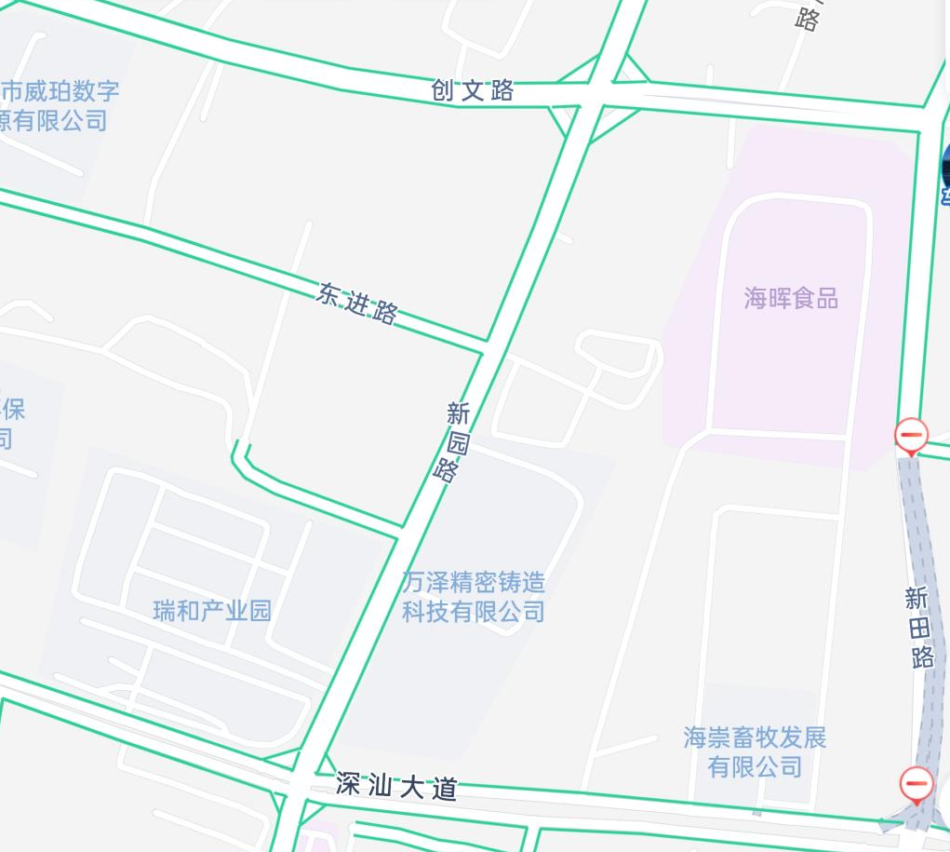
审图号：gs(2021)6026号
项目占用位置
占用绿地范围和涉及绿化数量
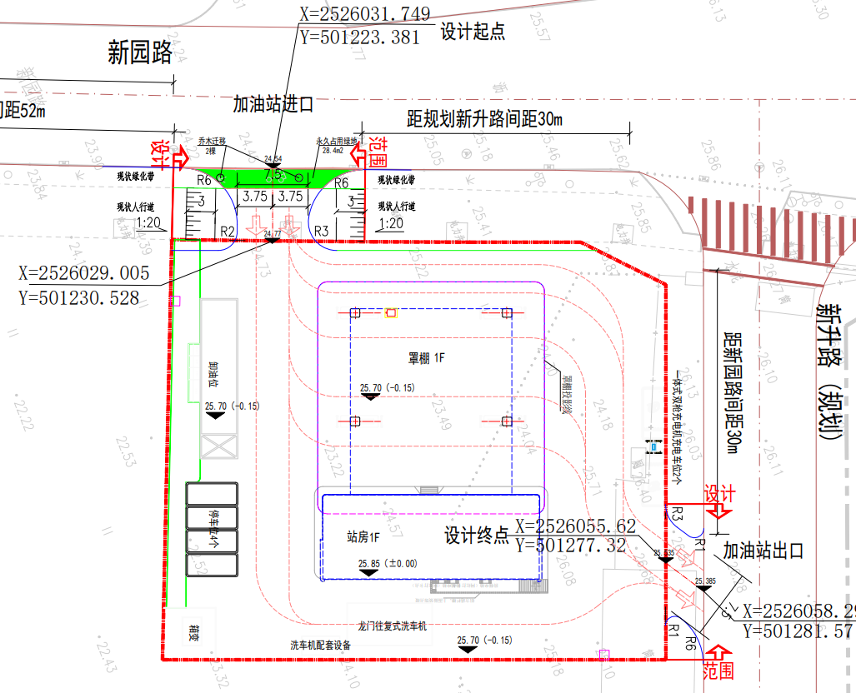
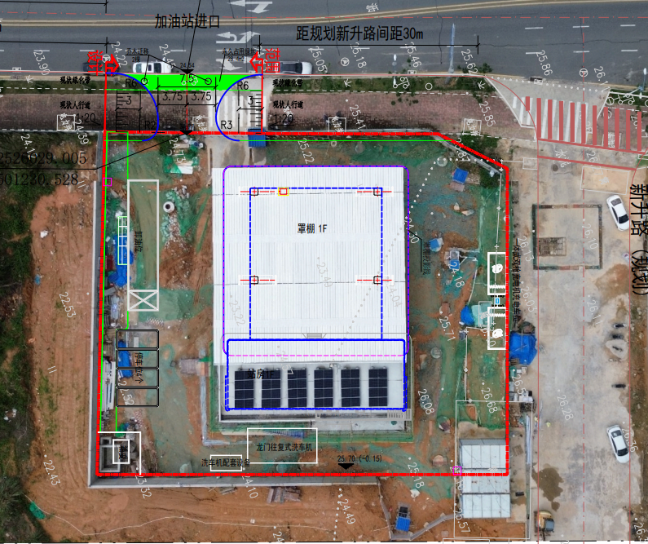
现场照片
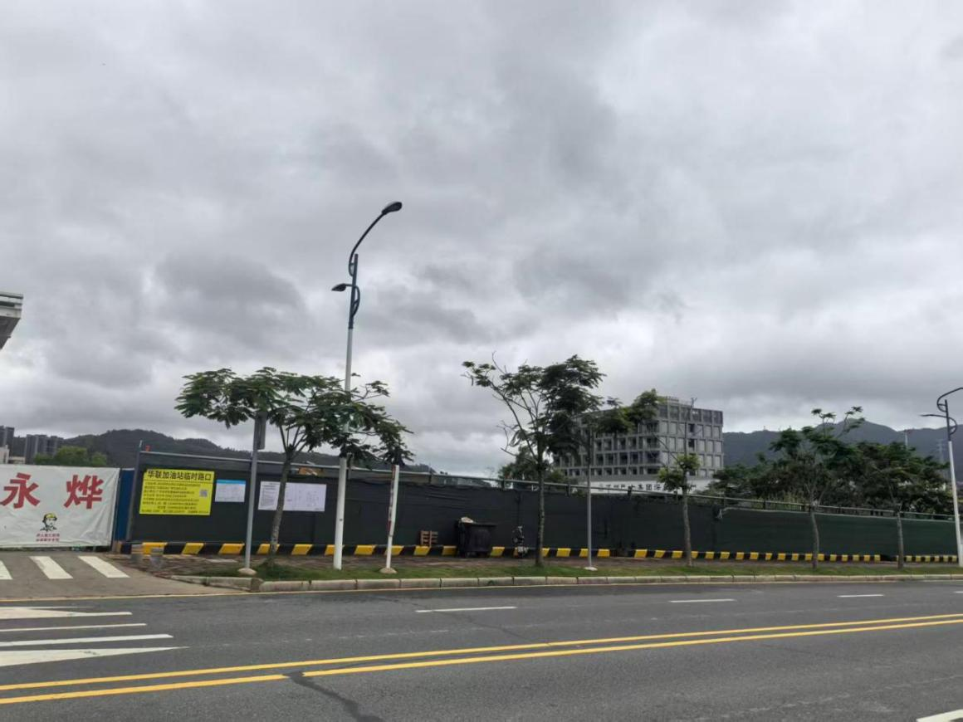
改变城市绿地性质占用城市绿地28.4平方米，迁移城市树木2株（凤凰木）。
其中 表示需要迁移的树木及位置，共2株凤凰木。其中 表示占用城市绿地面积，共28.4㎡。
效果图
